ДУМА ВЕСЬЕГОНСКОГО МУНИЦИПАЛЬНОГО ОКРУГА
ТВЕРСКОЙ ОБЛАСТИ

РЕШЕНИЕ

г. Весьегонск

25.02.2020 № 79

Отчет отдела транспорта, связи, дорожной деятельности об исполнении полномочий по дорожной деятельности в отношении автомобильных дорог местного значения

Заслушав отчёт заведующего отделом транспорта, связи и дорожной деятельности Попову Л. Б., об исполнении полномочий по дорожной деятельности в отношении автомобильных дорог местного значения за 12 месяцев 2019 года

Дума Весьегонского муниципального округа РЕШИЛА:

1. Принять к сведению отчёт об исполнении полномочий по дорожной деятельности в отношении автомобильных дорог местного значения Весьегонского муниципального округа за 12 месяцев 2019 года (прилагается).
2. Настоящее решение вступает в силу со дня его принятия.

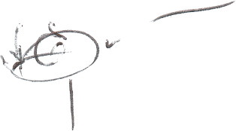
Председатель Думы
Весьегонского муниципального округа А. С. Ермошин

